Результаты социологического опроса
15.07.2015

«О возрождении ГТО»

24 марта 2014 года Президент Владимир Путин подписал Указ о возрождении норм физической подготовки «Готов к труду и обороне!». Нормы ГТО в нашей стране действуют уже более десяти месяцев.
В целях изучения мнения у пользователей сайта Совета городского округа - как они относятся к возвращению норм ГТО, с 01 июля по 13 июля был размещен опрос на тему «О возрождении ГТО», в нем приняло участие 62 человека.
Как люди относятся к идее вернуть программу ГТО? И хотели бы попробовать сдать нормы ГТО? Большинство горожан к возрождению норм ГТО относятся положительно: это приобщает людей к спорту и укрепляет здоровье, полагают они. Не одобряют идею 6%; у 10% мнение не сложилось. Сегодня хотели бы попробовать сдать нормы ГТО 76% опрашиваемых.
Большинство (84%) опрошенных относятся к этому положительно и считают, что в таком случае больше людей будут заниматься спортом (31%) и также 31% сибайцев уверены, что их здоровье улучшится.
Результаты опроса:

По первому вопросу: Вы знаете, что такое ГТО («Готов к труду и обороне»)?
Варианты ответов | Кол-во голосов | Процент
Знаю | 44 | 71
Что-то слышал (-а) | 9 | 15
Слышу впервые | 5 | 8
Затрудняюсь ответить | 4 | 6
ВСЕГО опрошенных | 62 | 100%
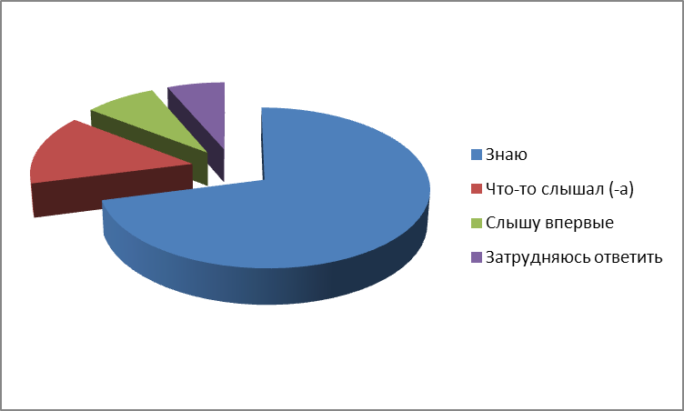

По второму вопросу: Как вы в целом относитесь к возрождению программы ГТО – хорошо или плохо?

Варианты ответов | Кол-во голосов | Процент
Хорошо | 52 | 84
Плохо | 4 | 6
Затрудняюсь ответить | 6 | 10
ВСЕГО опрошенных | 62 | 100%
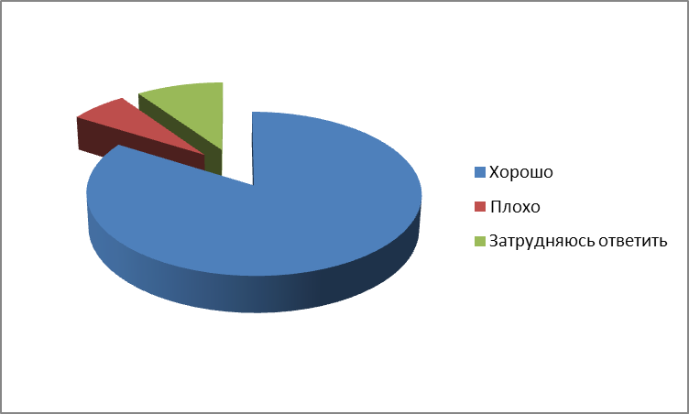

По третьему вопросу: Вам лично доводилось сдавать нормы ГТО?
Варианты ответов | Кол-во голосов | Процент
Доводилось | 8 | 13
Не доводилось | 52 | 84
Затрудняюсь ответить, не помню | 2 | 3
ВСЕГО опрошенных | 62 | 100%
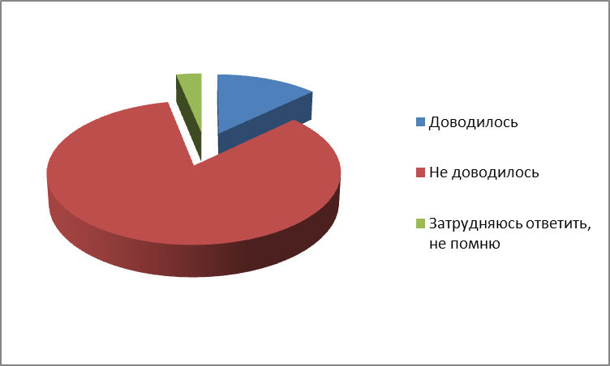

По четвертому вопросу: Вы получали значок ГТО?

Варианты ответов | Кол-во голосов | Процент
Получал (-а) | 5 | 8
Не получал (-а) | 56 | 90
Затрудняюсь ответить | 1 | 2
ВСЕГО опрошенных | 62 | 100%
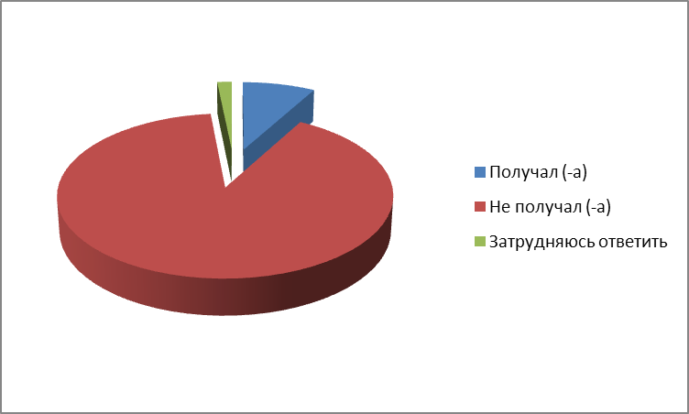

По пятому вопросу: Вы бы хотели попробовать сдать нормы ГТО для своего возраста?

Варианты ответов | Кол-во голосов | Процент
Хотел (-а) бы | 47 | 76
Не хотел (-а) бы | 9 | 14
Затрудняюсь ответить | 6 | 10
ВСЕГО опрошенных | 62 | 100%
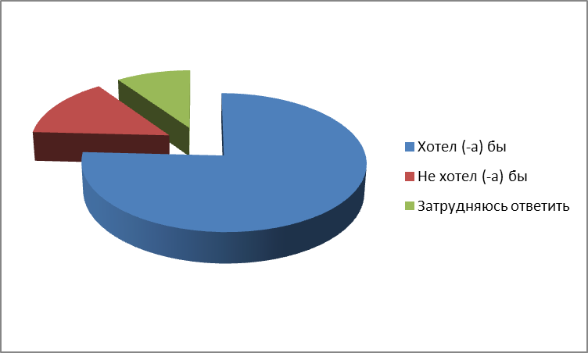

По шестому вопросу: Как вам кажется, как бы вы справились с нормами ГТО для своего возраста?
Варианты ответов | Кол-во голосов | Процент
Отлично | 6 | 10
Хорошо | 18 | 29
Удовлетворительно | 27 | 43
Плохо | 8 | 13
Затрудняюсь ответить | 3 | 5
ВСЕГО опрошенных | 62 | 100%
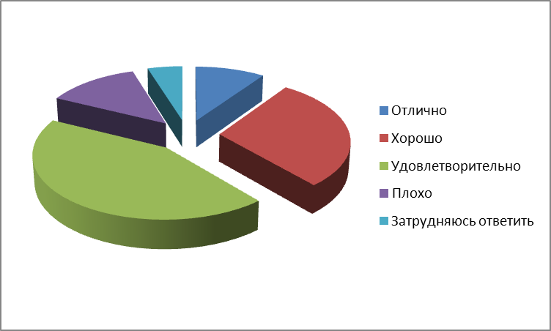

По седьмому вопросу: Почему вы хорошо относитесь к возрождению программы ГТО?
Варианты ответов | Кол-во голосов | Процент
Это физически развивает людей, приобщает их к спорту | 19 | 31
Это укрепляет здоровье людей, приобщает их к здоровому образу жизни | 19 | 31
Это нужно детям и молодежи | 9 | 14
Это отвлекает людей от вредных привычек, алкоголизма, наркомании | 7 | 11
Это укрепляет дружбу, сплоченность между людьми | 1 | 2
Это дисциплинирует | 2 | 3
Это воспитывает патриотизм | 4 | 6
Нужно возрождать старые традиции | 1 | 2
ВСЕГО опрошенных | 62 | 100%
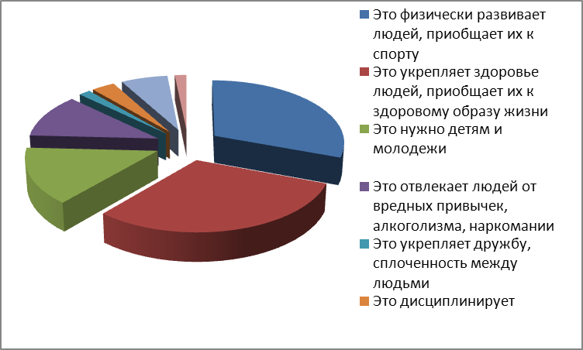

По восьмому вопросу: Зарегистрированы ли Вы на сайте gto.ru?
Варианты ответов | Кол-во голосов | Процент
Да | 29 | 47
Нет | 33 | 53
ВСЕГО опрошенных | 62 | 100%
